Мастер-класс «Ткачество поясов на дощечках»

Цели и задачи:
1. Познакомить с забытой техникой ткачества, инструментами ткачества.
2. Изготовить дощечки из подручного материала
3. Научить способам заправки дощечек.
4. Соткать образец пояса с заправочным узором.

Материалы:дощечки, крючки для подвязок, челноки, пряжа.

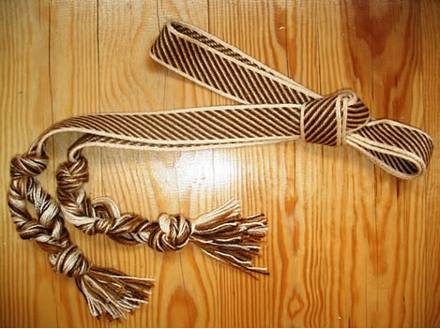
Ткачество на дощечках известно многие века. Самые ранние из сохранившихся изделий этого вида ткачества, относятся к культуре Древнего Египта. В древности дощечки могли быть сделаны из дерева, кожи, рога и даже металла. Деревянные дощечки применялись для ткачества поясов в различных областях России вплоть до начала XX века. Ребра дощечек и края отверстий должны быть отшлифованы, иначе во время процесса ткачества нити будут быстро перетираться и рваться. Углы дощечек также необходимо скруглить и отшлифовать по той же причине.
Для работы нужны совсем нехитрые приспособления: нитки, дощечки с дырочками и челнок. Раньше дощечки делали деревянные или костяные, но можно использовать и простой картон. При заправке дощечек нитки согласно схеме пропускаются через все дырочки и связываются на двух концах. Один узел неподвижно крепится к крючку, а второй закрепляется с помощью пояса на талии.
Готовые тесемочки могут служить поясом, очельем, ручками для сумки, подхватами для штор.
Инструменты и материалы
1. Дощечки размером 6х6 см с закругленными углами и отверстиями в них диаметром 5 мм. Углы дощечек нумеруются по часовой стрелке. Нумеруются и сами дощечки по количеству.
2. Челнок для наматывания уточной нити.
3. Нитки для основы и утка из расчета: длина изделия плюс еще треть его длины.
4. Ножницы, сантиметровая лента.
5. Схема заправки нити основы.
Заправка нитей основы.
Дощечки заправляются согласно схеме снизу или сверху по цветам. Кончики нити вдеваются в отверстия и откладываются в сторону. На первую дощечку кладется вторая, третья и т.д. Обычно используется от 10 до 30 дощечек, а в старину их использовали до ста. От количества дощечек зависит ширина изделия. Мы будем работать с восьмью дощечками.
Ход работы
1. По клеточкам схемы посчитать количество нитей и цвет. Нарезать нити основы по 1 метру.
2. Заправка нитей основы в отверстия дощечек в соответствии со схемой. Заправленные дощечки кладут друг на друга.

 | 1 | 2 | 3 | 4 | 5 | 6 | 7 | 8
1
2
3
4
 | / | \ | / | \ | / | \ | / | \

/ - верхняя заправка, когда нити во все отверстия продеваются сверху дощечки и уходят под нее.
\ - нижняя заправка, когда нити во все отверстия пропускаются снизу дощечки выходят на ее поверхность.
3. Намотать на челнок уточную нить. Цвет уточной нити соответствует цвету нитей крайних дощечек № 1 и № 8.
4. Закончив заправку основы, все дощечки скрепить резинкой или булавкой, чтобы не перепутались нити основы, пока мы будем их крепить.
5. Связать основу с одного конца и прикрепить к неподвижному предмету.
6. Нити расчесать, завязать в узел и закрепить на поясе и натянуть.
Процесс тканья
Тканье состоит из поворотов дощечек вперед, назад или попеременно на себя или от себя на 90º. При каждом повороте дощечек между нитями, продетыми в верхние и нижние отверстия , образуется пространство – зев, через который пропускается челнок с уточной нитью. Уточная нить прибивается челноком или рукой.
Порядок работы
1. Проложили нить.
2. Поменяли зев.
3. Причесали.
4. Подбили.

После четырех поворотов дощечек соткан первый раппорт узора. Повторить все действия сначала и продолжать ткать до тех пор, пока нити не перевьются. Далее можно развязать узел, распутать нити и продолжить работу, а можно поворачивать дощечки в противоположную сторону и получается зеркальное отражение узора. закончив работу, отвязать нити основы, снять дощечки, оформить концы пояса.
